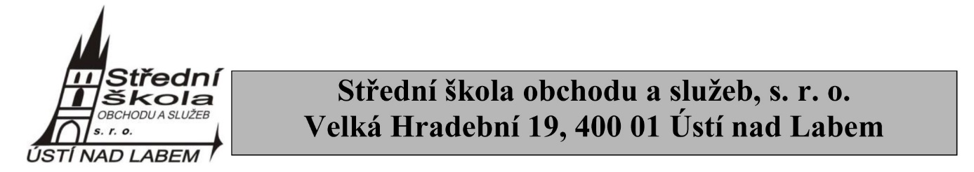

Vážení žáci,
tímto Vás zvu na zahájení nového školního roku, které se uskuteční v úterý – 1. září 2020.
Vezměte si prosím sebou:
- poznámkový blok a něco na psaní
- občanský průkaz
Program:
- všeobecné školení bezpečnosti práce
- předání informací ohledně organizace výuky (teorie, praxe)
- potvrzování různých dokumentů

V kolik hodin začínáte:
třída | začátek | pravděpodobné ukončení
Kuchař-číšník I. ročník | 10:30 | 12:00
Práce ve stravování I. ročník | 10:30 | 12:00
Prodavačské práce I. ročník | 10:30 | 12:00
Kuchař-číšník II. ročník | 9:30 | 10:30
Práce ve stravování II. ročník | 9:30 | 10:30
Prodavačské práce II. ročník | 9:30 | 10:30
Kuchař-číšník III. ročník | 8:00 | 9:00
Prodavačské práce III. ročník | 8:00 | 9:00

Prosíme o dochvilnost!!!

Mgr. Josef sluka
Jednatel společnosti a ředitel školy

